以包含理解分数除法（整数÷整数）
学习阶段 | ： | 二
学习范畴 | ： | 数
学习单位 | ： | 5N6 分数（5）
基本能力 | ： | KS2-N5-1  进行整数及分数的四则计算。（分数加减时涉及的分母不超过10。）
教学建议：
学习目标： | 1. 透过包含的情景，建立以分数表达不带余数除法的商的概念
 | 2. 透过包含的情景，认识 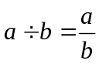的意义
软件装设： | 本课业的html档必须和所有其他提供的ggb及jar档存放于同一folder内才可执行，计算机亦需安装了Java软件。

 | 教学流程 | 提问/讲述 参考 | 黑板处理/展示动态图像及备注
引入 | 重温包含在除法的意义 | - 上两节，我们一直都以均分的概念理解分数除法  - 今天我们会藉着铺纸条的问题，让同学们从包含的概念了解分数除法
发展  ：学习目标1 | 派发工作纸一。 | 工作纸一-题1：12个方格需要多少张3格长的纸条才能铺满？  - 这里有12个方格，我想用颜色纸条将它铺满。如果我有3格长的颜色纸条，请问要多少张才能铺满？是否刚好铺满？  - 如何用算式表示出来？ (12÷3=4)
发展  ：学习目标1 | 派发工作纸一。 | 工作纸一-题2：12个方格需要多少张4格长的纸条才能铺满？  - 如果我有4格长的颜色纸条，请问又需要多少张颜色纸条呢？刚好铺满吗？  - 即是 12 包含了多少个4？  - 如何用算式表示出来？ (12÷4=3)

 | 教学流程 |  | 提问/讲述 参考 |  |  | 黑板处理/展示动态图像及备注
发展  ：学习目标1 | 以工作纸题1-3作为例，引导学生直观地探讨需要多少张若干个方格长的颜色纸条才能铺满已知的格数，并尝试以分数表达所需的数目 |  | 工作纸一-题3：12个方格需要多少张5格长的纸条才能铺满？（图一）  - 如果我有5格长的颜色纸条，又需要多少张呢？刚好铺满吗？  - 用2张足够吗？（图二）是否需要用3张？（图三）  - 我们需要2又几分之几张纸？  - 你如何得出这个答案？  - 学生作答后，教师按「纸张数目」钮，以分数显示所需纸张的数目。（图四）  - 你们能否用算式计算出这个答案？ |  |  | 教师可先以实物展示，让能力稍逊的学生在黑板上铺一铺，增加情景的真实感;或可直接使用Java檔“fraction-2a.html”动态地展现图像。以工作纸一题3为例：  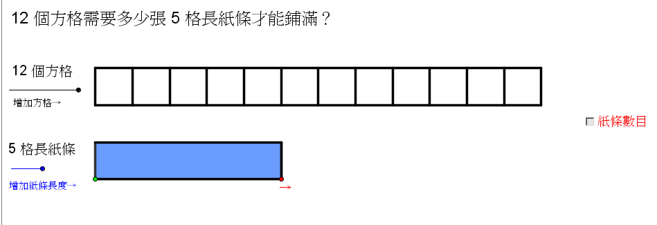  图一
发展  ：学习目标1 | 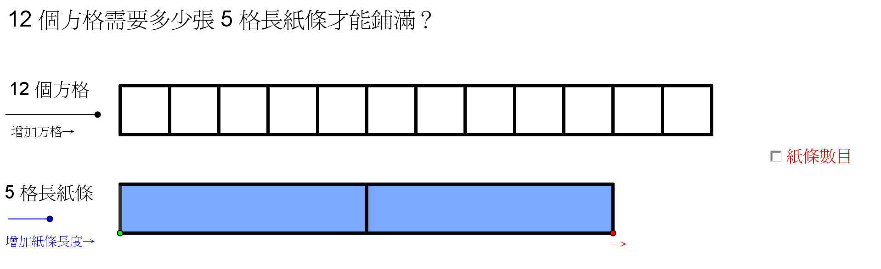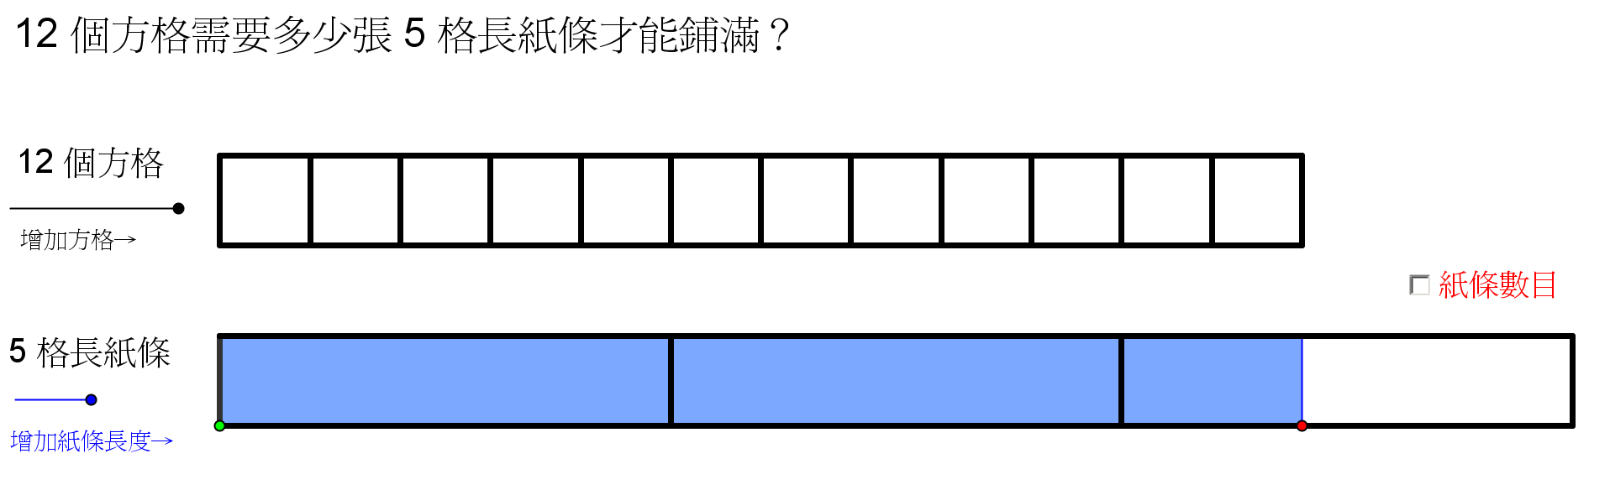  图二 图三  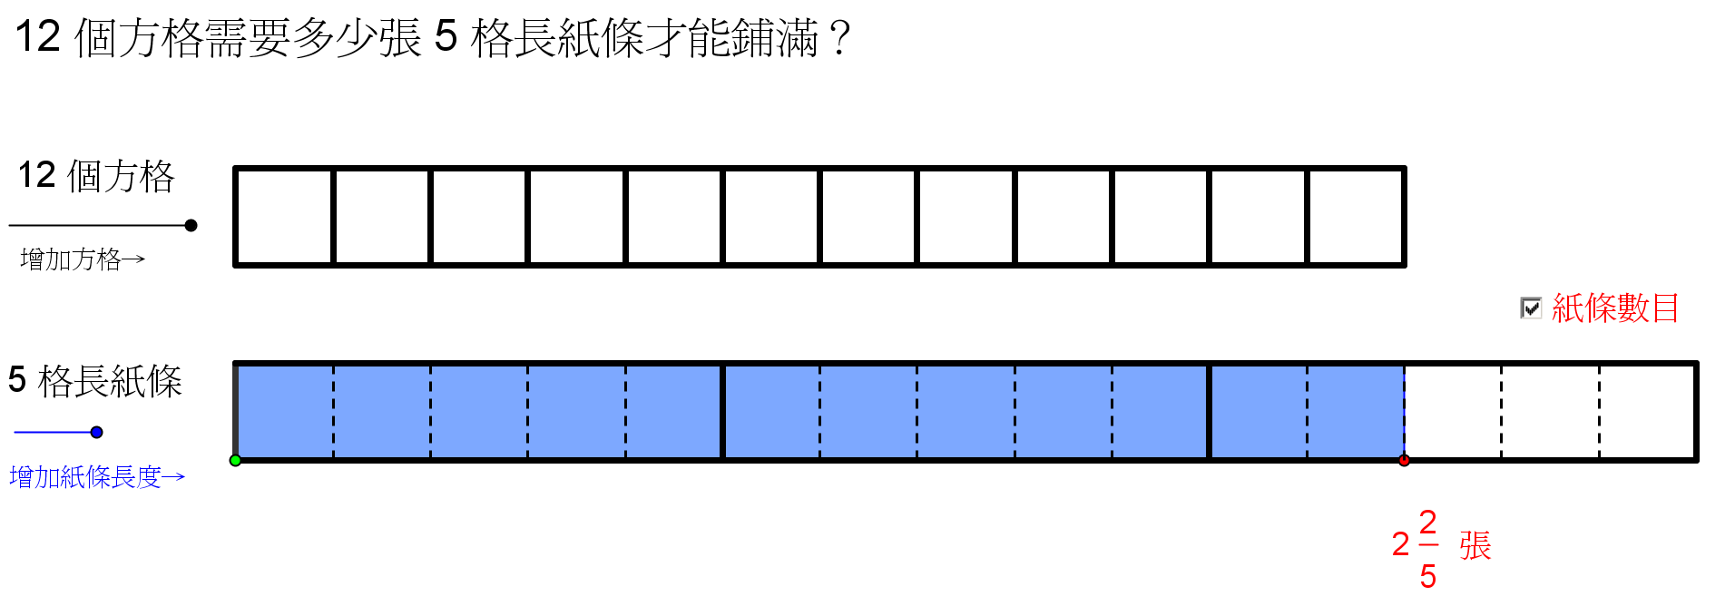  图四
 | 教学流程 |  | 提问/讲述 参考 | 黑板处理/展示动态图像及备注
发展  ：学习目标1 | 教师着学生完成题4至题8 |  | - 题目4-8都是一些关于铺纸条的问题的，你们尝试分组一起讨论，并回答所有的问题。 | （以工作纸一题4为例）：  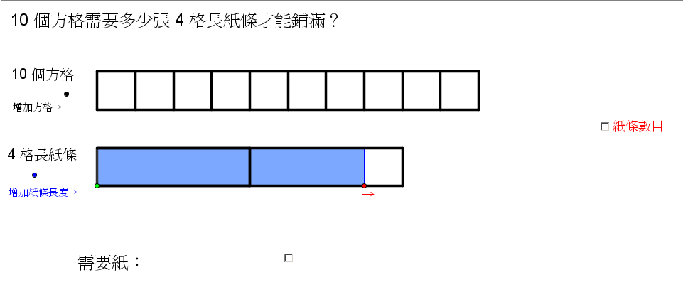  拖拉红点，引导学生数出所需颜色纸条的数目，可先让学生以直观的方法判断一下，然后才与学生讨论如何以分数表达，其分母为何？其分子又如何得知？最后，点击“纸张数目”就能清楚显示答案  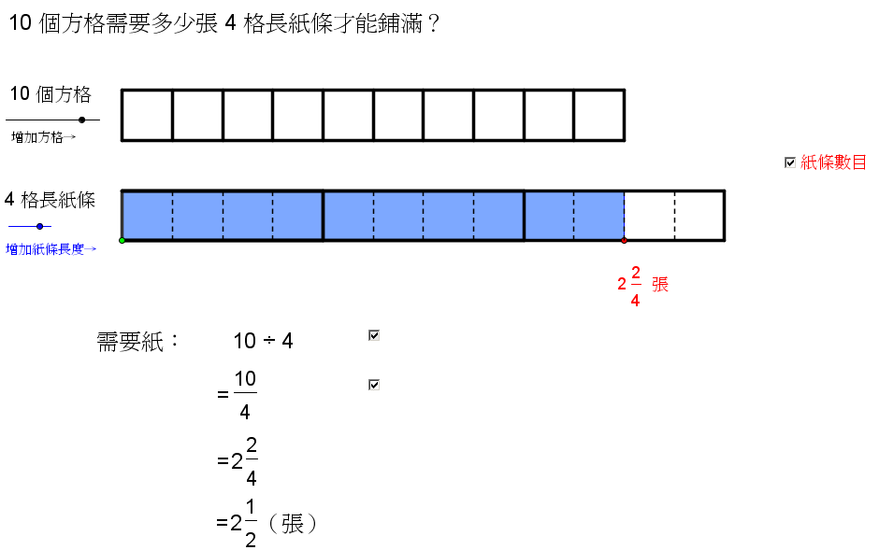  点击“需要纸”，逐步与学生讨论相关的除式及其步骤
发展  ：学习目标1 | 学生完成后，教师利用Java档案“fraction-2a.html “与学生一同核对答案 |  | 工作纸一-题4-5：（以题4为例，又见右图）  - 用4格长的颜色纸条能刚好铺满10个方格吗？  - 你估计需要多少张颜色纸？  - 2张不够，3张多出了，怎办？  - 你能直观地找出答案吗？  - 以什么作为分母？为什么？  - 以什么作为分子？为什么？  - 怎样用算式表示？  - 如何计算出答案来？
 | 教学流程 | 提问/讲述 参考 |  |  | 黑板处理/展示动态图像及备注
学习目标2 |  | 工作纸-题6-8：（以题6为例，又见右图）  - 5格长的颜色纸条能刚好铺满3个方格吗？  - 你估计需要多少张颜色纸条？  - 怎样表示不足1张颜色纸条呢？  - 怎样用算式表示？  - 除了从数数的方法得知之外，还有方法找到答案？  - 我们可直接把除式3÷5以分数的形式写出3/5 |  |  | （以工作纸题6为例）：  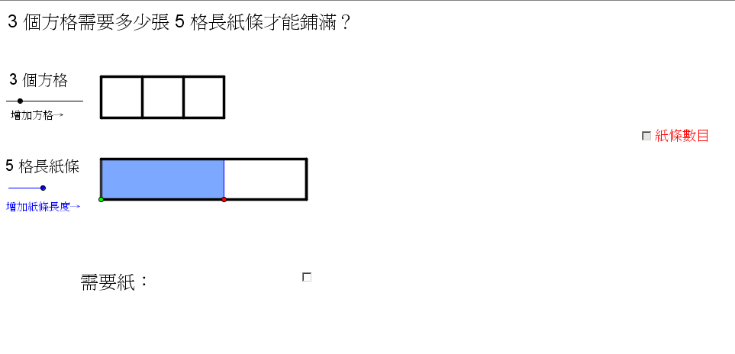  先让学生从直观中估计答案，然后逐步引入讨论  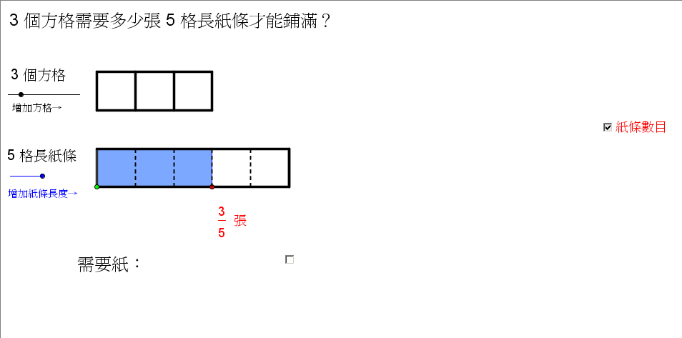  与学生讨论如何以分数表达答案，最后点击“纸张数目”显示答案  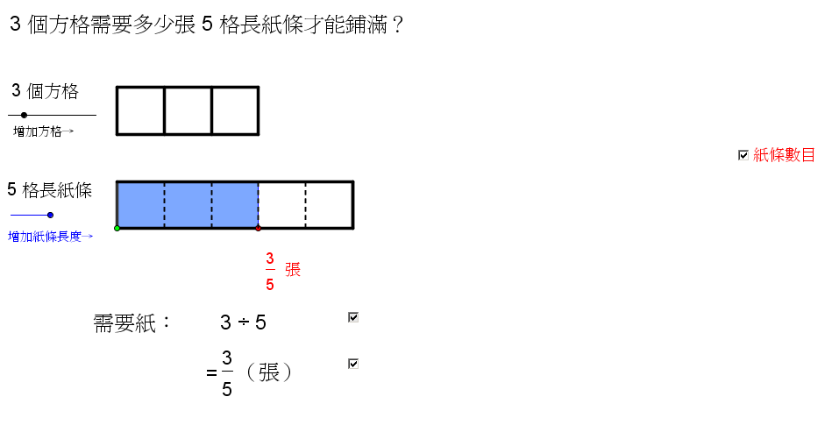  点击“需要纸”，逐步与学生讨论相关的除式及其步骤

 | 教学流程 | 提问/讲述 参考 | 黑板处理/展示动态图像及备注
学习目标2 | 教师派发工作纸二，着学生完成，然后核对答案
总结 |  | - 一道的除式，我们可以从均分和包含的概念去理解的，看看以下的除式：5÷2 ，你能够代入某情景，以均分和包含的概念去理解吗？  举例：  均分： 薄饼5个，均分给2人，每人可得薄饼多少个？  白米5公斤，均分给2人，每人可得白米多少公斤？  包含： 5个方格包含了多少个2格长的颜色纸条？  5公斤白米，每2公斤包装成1袋，可以分装多少袋？  5元包含了多少个2元？  - 5÷2是一道除式，我们也可以用分数的形式书写的，写成什么？  - 商是多少？

